# KATA PENGANTAR

# 

# 

# Artinya :

*“Hai orang-orang yang beriman, sukakah kamu aku tunjukkan suatu perniagaan yang dapat menyelamatkanmu dari adzab yang pedih. (10). Engkau beriman kepada Allah dan Rasulnya dan berjihad di jalan Allah dengan harta dan jiwamu. Itulah yang lebih baik bagimu jika kamu mengetahuinya. (11)”*

QS. As-Saff [61] ayat 10-11:

***Assalamu’alaikum warah matullahi wabarakatuh.***

Segala puji syukur penulis ucapkan kepada Tuhan yang Maha esa Atas rahmat dan Karunia nya Sehingga penulis dapat melaksanakan Penelitian dan menyelesaikan penulisan skripsi ini dengan judul ”Formulasi dan uji aktivitas antibakteri sediaan sabun cair ekstrak etanol daun kopi arabika (*Coffea arabica*L*.)* terhadap bakteri *Staphylococcus aureus”*sebagai syarat memperoleh gelar sarjana Farmasi pada Fakultas Farmasi Universitas Muslim Nusantara AL Washliyah Medan.

Pada kesempatan ini penulis mengucapkan terimakasih yang sebesar- besar nya kepada ayahanda Bungkes Habsyah dan ibunda Harliana serta kakak, abang dan teman-teman sehingga penulis dapat menyelesaikan penulisan bahan skripsi ini.

Penulis juga menyampaikan terimakasih yang sebesar-besarnya kepada Bapak apt. Haris Munandar Nasution, S. Farm., M. Si. selaku pembimbing yang telah membimbing dan memberi banyak masukan serta saran selama penelitian sehingga selesainya bahan skripsi ini.

Pada kesempatan ini penulis juga mengucapkan terimakasih yang sebesar- besar nya kepada :

1. Bapak Dr. H. Firmansyah, M.Si. Selaku Rektor Universitas Muslim Nusantara Al- Washliyah Medan.
2. Ibu apt. Minda Sari Lubis, S.Farm., M.Si. Selaku Dekan Fakultas Farmasi Universitas Muslim Nusantara Al- Washliyah Medan.
3. Ibu apt. Rafita Yuniarti, S.Si., M.Kes. Selaku wakil Dekan Fakultas Farmasi Universitas Muslim Nusantara Al- Washliyah Medan.
4. Bapak Apt. Muhammad Amin Nasution, S.Farm, M.Farm.,Selaku ketua program studi Farmasi Universitas Muslim Nusantara Al- Washliyah Medan.
5. Ibu Anny Sartika Daulay, S.Si., M.Si. Selaku kepala laboratorium Farmasi Terpadu Universitas Muslim Nusantara Al- Washliyah Medan.
6. Bapak ibu staf pengajar Fakultas Farmasi Universitas Muslim Nusantara Al- Washliyah Medan yang telah mendidik dan membina penulis hingga dapat menyelesaikan pendidikan.

Penulis menyadari bahwa skripsi ini masih banyak kekurangan, oleh karenaitu dengan segala kerendahan hati, penulis menerima kritik dan saran yang bersifat membangun demi kesempurnaan skripsi ini

Akhirnya penulis ucapkan terimakasih kepada semua pihak yang telah membantu yang tidak di sebutkan satu persatu dalam penulisan skripsi ini bermanfaat bagi ilmu pengetahuan pada umumnya dan pada bidang Farmasi khususnya.

Medan, 2023

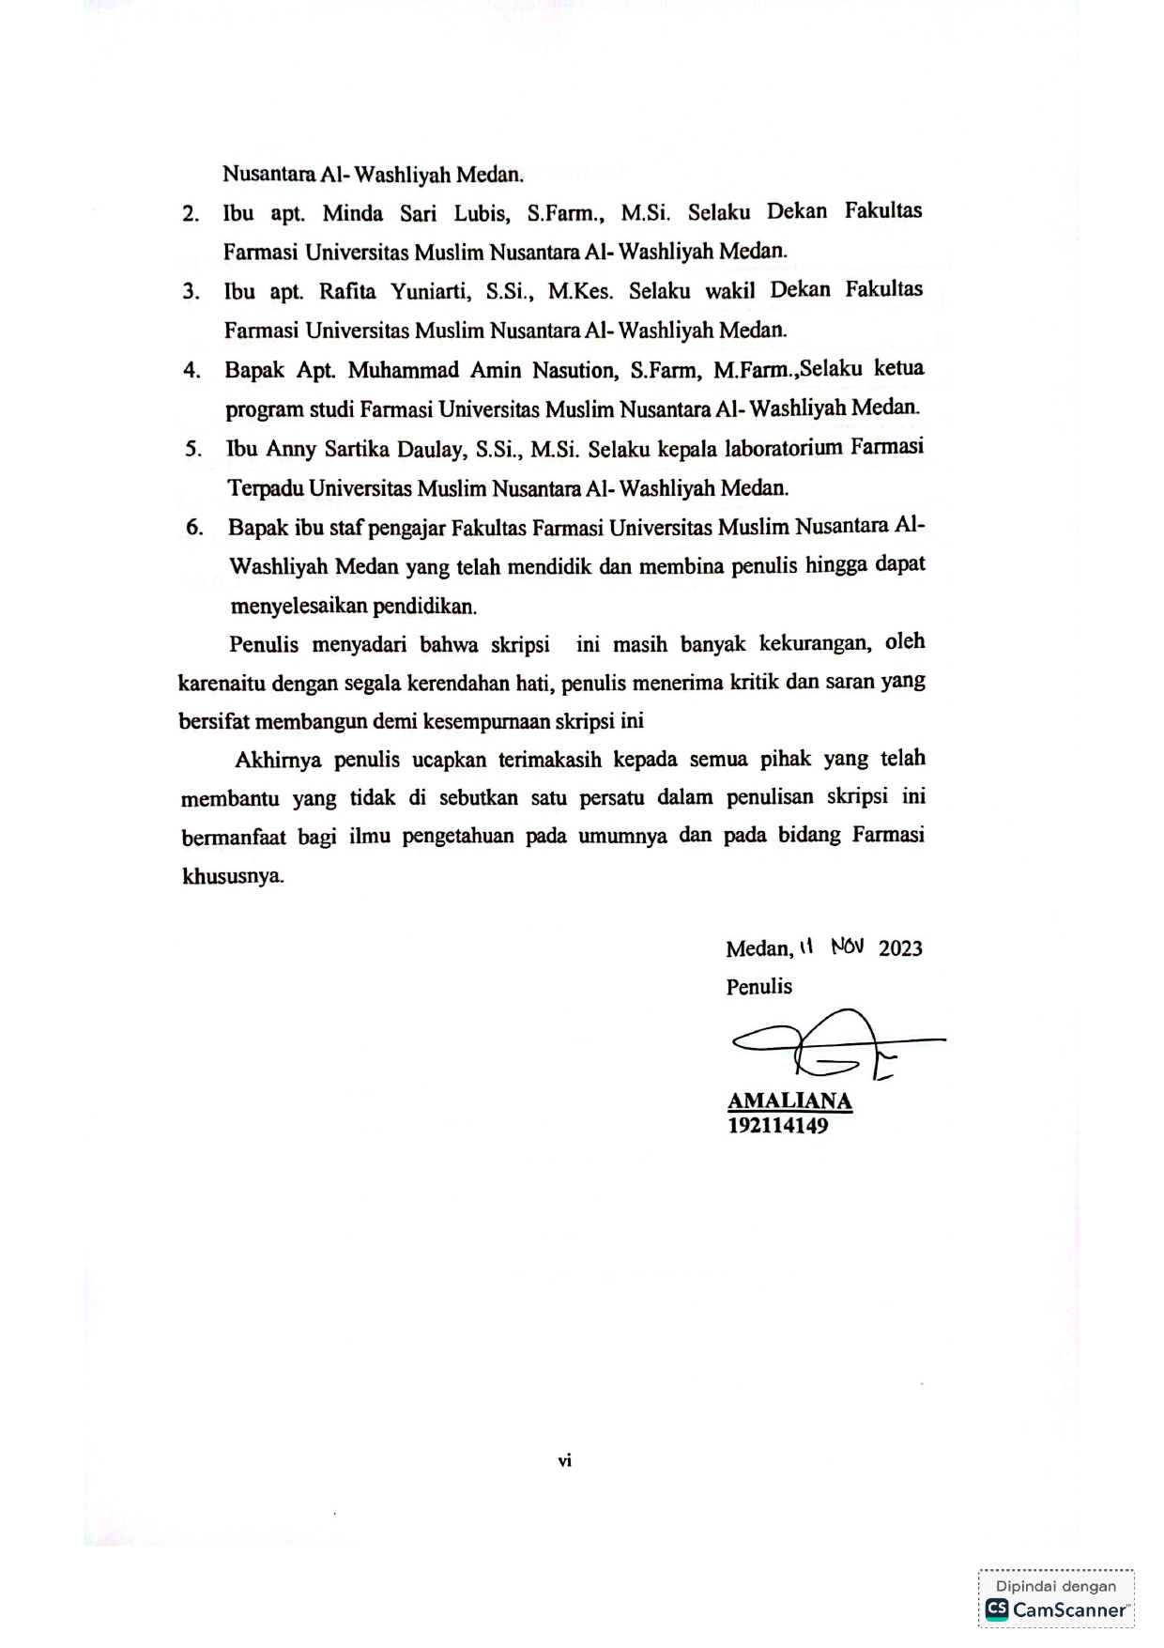Penulis

**AMALIANA**

**192114149**

# DAFTAR ISI

**TANDA PERSETUJUAN SKRIPSI i**

**SURAT PERNYATAAN ii**

**ABSTRAK iii**

**ABSTRACT iv**

**KATA PENGANTAR v**

**DAFTAR ISI vii**

**DAFTAR GAMBAR xiii**

**DAFTAR LAMPIRAN xiv**

**BAB 1** **PENDAHULUAN 1**

1.1 Latar Belakang 1

1.2 Rumusan Masalah 2

1.3 Hipotesis 2

1.4 Tujuan Penelitian 2

1.5 Manfaat Penelitian 3

1.6 Kerangka Pikir Penelitian 4

**BAB II** **TINJAUAN PUSTAKA 5**

2.1 Uraian Tumbuhan 5

2.1.1 Klasifikasi Tumbuhan 5

2.1.2 Pembagian Tumbuhan 6

2.1.3 Kandungan Senyawa Kimia 7

2.1.4 Khasiat Bagian Tumbuhan 7

2.2 Daun Kopi 8

2.2.1 Klasifikasi Daun Kopi 8

2.2.2 Kandungan Kimia Daun Kopi 8

2.2.3 Bioaktivitas Daun Kopi 8

2.2.4 Manfaat Daun Kopi 9

2.2.5 Pemanfaatan Daun Kopi Dalam Pembekalan Rumah Tangga 9

2.3 Simplisia 10

2.3.1 Definisi 10

2.3.2 Syarat Simplisia Yang Baik 11

2.3.3 Tahapan Penyiapan 11

2.4 Ekstraksi 11

2.4.1 Definisi 11

2.4.2 Tujuan 12

2.4.3 Metode Ekstraksi 12

2.4.4 Ekstrak 14

2.4.5 Klasifikasi Ekstrak 14

2.4.6 Pelarut 15

2.5 Skrining Fitokimia 15

2.5.1 Flavonoid 15

2.5.2 Akaloid 15

2.5.3 Saponin 16

2.5.4 Tanin 17

2.5.5 Glikosida 18

2.5.6 Terpenoid 19

2.6 Sabun 19

2.6.1 Definisi 19

2.6.2 Klasifikasi Sabun 20

2.6.3 Reaksi Saponifikasi 20

2.6.4 Fungsi Sabun 22

2.6.5 Syarat Sabun Yang Baik 23

2.7.6 Mekanisme Kerja Sabun 23

2.7 Sabun Cair 24

2.7.1 Definisi 24

2.7.2 Proses Pembuatan Sabun 24

2.7.3 Contoh Formulasi Sabun Cair 25

2.8 Stabilitas 25

2.8.1 Ph 25

2.8.2 Homogenitas 26

2.8.3 Viskositas 26

2.9 Sterilisasi 26

2.10 Bakteri 28

2.10.1 Definisi 28

2.10.2 Bentuk Bakteri 28

2.10.3 Klasifikasi Bakteri 30

2.10.4 Faktor Pertumbuhan Bakteri 31

2.10.5 Faktor Yang Mempengaruhi Pertumbuhan Bakteri 32

2.10.6 Pembiakan Bakteri 33

2.10.7 Identifikasi Bakteri 34

2.10.8 Struktur Sel Bakteri 34

2.10.9 Koloni Bakteri 36

2.11 Bakteri *(Staphylococcus aureus)* 36

2.11.1 Klasifikasi 36

2.11.2 Morfologi Bakteri *(Staphylococcus aureus)* 37

2.11.3 Patogenesis 37

2.12 Antibakteri 37

2.12.1 Definisi 37

2.12.3 Sifat 37

2.12.4 Prinsip Kerja 38

2.12.5 Mekanisme Kerja 38

2.12.6 Metode Uji Antibakteri 38

**BAB III** **METODE PENELITIAN 40**

3.1 Rancangan Penelitian 40

3.1.1 Variabel Penelitian 40

3.1.2 Parameter Penelitian 40

3.2 Jadwal dan Lokasi Penelitian 40

3.2.1 Jadwal Penelitian 40

3.2.2 Lokasi Penelitian 40

3.3 Bahan 40

3.4 Peralatan 41

3.5 Prosedur Penelitian Dan Pengumpulan Data 41

3.5.1 Pengumpulan Sampel 41

3.5.2 Pengolahan Sampel 41

3.5.3 Tumbuhan 41

3.6 Pemeriksaan karakterisasi simplisia 42

3.6.1 Pemeriksaan makroskopik 42

3.6.2 Penetapan Kadar Air 42

3.6.3 Penetapan Kadar Sari Yang Larut Dalam Air 43

3.6.4 Penetapan Kadar Sari Yang Larut Dalam Etanol 43

3.6.5 Penetapan Kadar Abu Total 43

3.6.6 Penetapan Kadar Abu Yang Tidak Larut Dalam Asam 43

3.7 Uji Skrining Fitokimia 44

3.8 Pembuatan Ekstak etanol daun kopi 45

3.9 Sterilisasi Alat 46

3.10 Pembuatan medium Mueller Hiton Agar (MHA) 46

3.11 Pembuatan media Manniton Salt Agar (MSA) 46

3.12 Penyiapan bakteri uji 47

3.13 Formulasi Sabun Cair Ekstrak Daun Kopi Arabika 47

3.14 Pembuatan Sabun Cair 48

3.15 Pengujian mutu fisik kimia sabun cair 48

3.15.1 Uji Stabilitas 48

3.15.1.1 Uji pH 48

3.15.1.2 Uji Daya Busa 49

3.15.1.3 Uji homogenitas 49

3.15.1.4 Uji viskositas 49

3.16 Uji aktivitas antibakteri sabun cair ekstrak daun kopi 49

3.16.1 Sterilisasi Alat dan Bahan 49

3.16.2 Pembuatan medium Manniton Salt Agar (MSA) 50

3.16.3 Penyiapan Bakteri Uji 50

3.16.4 Uji Aktivitas Antibakteri Sabun cair Ekstrak Daun Kopi 50

**BAB IV** **HASIL DAN PEMBAHASAN 51**

4.1 Hasil Identifikasi Tumbuhan 51

4.2 Hasil Pengolahan Sampel 51

4.3 Hasil pemeriksaan makroskopik 51

4.4 Hasil Skrining Fitokimia 52

4.5 Hasil karakterisasi simplisia 53

4.6 Pengujian mutu fisik kimia sabun cair 54

4.6.1 Hasil stabiitas 54

4.6.1.1 Hasil uji pH 54

4.6.1.2 Hasil uji homogenitas 54

4.6.1.3 Hasil uji viskositas 55

4.6.1.4 Hasil uji tinggi busa 56

4.6.2 Hasil uji aktivitas antibaktri sediaan sabun cair ekstrak etanol Daun Kopi 56

**BAB V** **KESIMPULAN DAN SARAN 59**

5.1 Kesimpulan 59

5.2 Saran 59

**DAFTAR PUSTAKA 60**

**DAFTAR TABEL**

Tabel 2.1 Reaksi saponifikasi 21

Tabel 2.3 Syarat Mutu Sabun Cair Menurut (SNI 06-4085-1996) 23

Tabel 3.1 Formulasi Sabun Cair Ekstrak Daun Kopi (Coffea Arabica Folium) 47

Tabel 4.1 Hasil pemeriksaan makroskopik simplisia daun kopi arabika (*Coffea arabica L.)* 51

Tabel 4.2 Hasil Skrining Fitokimia Simplisia Daun Kopi (*Coffea Arabica* L.) 52

Tabel 4.3 Hasil pemeriksaan karakterisasi Simplisia daun kopi dapat dilihat dari tabel berikut ini. 53

Tabel 4.4 Hasil Uji Ph Sediaan Sabun Cair Daun Kopi (*Coffea arabica* L.) 54

Tabel 4.5 Hasil Uji Homogenitas Sabun Cair Daun Kopi (*Coffea arabica* L.) 54

Tabel 4. 6 Hasil uji viskositas sabun cair daun kopi *(Coffea arabica* L.*)* 55

Tabel 4.7 Hasil Uji Tinggi Busa Sabun Cair Daun Kopi *(Coffea arabica* L*.)* 56

Tabel 4.8 Hasil uji aktivitas antibaktri sediaan sabun cair ekstrak etanol Daun Kopi *(Coffea arabica* L.*)* 57

# DAFTAR GAMBAR

Gambar 1.1 Kerangka Fikir Penelitian 4

Gambar 2.1 Tanaman Kopi Arabika 5

# DAFTAR LAMPIRAN

# 

Lampiran 1 Hasil Identifikasi Tumbuhan Kopi 65

Lampiran 2 Tumbuhan Kopi (*Coffea arabica* L.) 66

Lampiran 3 simplisia daun kopi 67

Lampiran 4 Rotary daun kopi 68

Lampiran 5 Hasil skrining fitoimia 69

Lampiran 6 Penimbangan Bahan Dan Ektrak Daun Kopi 70

Lampiran 7 Hasil Sabun Ektrak Etanol Daun Kopi 72

Lampiran 8 Uji Ph 73

Lampiran 9 Uji Homogenitas 74

Lampiran 10 Uji Daya Busa 75

Lampiran 11 Uji Viskositas 76

Lampiran 12 Uji Antibakteri 77

Lampiran 13 Bagan Alir Pembuatan Ekstrak Etanol Daun kopi dengan metode maserasi 78

Lampiran 14 Bagan Alir Pembuatan Sediaan Sabun Cair 79

Lampiran 15 Bagan alir pengujian antibakteri 80

Lampiran 16 Perhitungan Hasil Karakterisasi Simplisia 81

Lampiran 17 Perhitungan Aktifitas antibakteri Sabun cair terhadap bakteri *Staphlococcus aureus* 86